 | ÁREA DE TECNOLOGIA - LABORATÓRIO  RELATÓRIO DE ENSAIO Nº 73908 | 1/6
Interessado: Chimica Edile do Brasil Ltda.
Endereço: Rod. Cachoeiro x Safra, s/nº, km 06 BR 482 – Cachoeiro de Itapemirim/ES
Referência: Orçamento 47373

Amostra nº: 150943 | Data de entrada: 08.12.11
Material declarado: Aditivo
Período de realização dos ensaios: 09.12.11 a 14.01.12
Objetivo: Determinação da Reatividade Álcali-Agregado pelo método acelerado

INTRODUÇÃO
Este relatório apresenta os resultados dos ensaios de determinação da reatividade álcali-agregado, realizados com o objetivo de avaliar o comportamento do Aditivo enviado pelo interessado na expansão causada reação álcali-agregado. Utilizou-se para o estudo um agregado padrão reconhecidamente reativo e um cimento padrão, fornecidos pela ABCP.
O agregado padrão foi analisado inicialmente pelo método preconizado pela
NBR 15577-4, que é indicado para avaliar a reatividade de agregados frente a uma solução alcalina de hidróxido de sódio, monitorando as expansões dimensionais de barras de argamassa, utilizando-se no ensaio uma combinação do agregado com o cimento padrão comprovadamente não inibidor da reação álcali-agregado, cuja expansibilidade em autoclave não excede a 0,2%.
Paralelamente, realizou-se um segundo ensaio com as mesmas características do mencionado acima, mas com adição de 2% do aditivo enviado em relação à massa de cimento. A amostra enviada pelo Interessado e as fornecidas pela ABCP receberam as seguintes identificações:
ABCP | Interessado
144463 | Cimento padrão – ABCP ^{(*)}
126791 | Agregado ^{(*)}
150943 | Aditivo
(*) Materiais fornecidos pela ABCP

MÉTODOs DE ENSAIO e documentos referenciados
ABNT NBR NM 17/04 | Cimento Portland - Análise química - Método de arbitragem para a determinação de óxido de sódio e óxido de potássio por fotometria de chama
ABNT NBR NM 76/98 | Cimento Portland - Determinação da finura pelo método de permeabilidade ao ar (Método de Blaine)
ABNT NBR 15577-1/08 | Agregados - Reatividade álcali-agregado - Parte 1: Guia para avaliação da reatividade potencial e medidas preventivas para uso de agregados em concreto
ABNT NBR 15577-4/08 | Agregados - Reatividade álcali-agregado - Parte 4: Determinação da expansão em barras de argamassa pelo método acelerado
ABNT NBR 15577-5/08 | Agregados - Reatividade álcali-agregado - Parte 5: Determinação da mitigação da expansão em barras de argamassa pelo método acelerado
ASTM C 151/05 | Standard Test Method for Autoclave Expansion of Hydraulic Cement
ABNT NBR 5733/91 | Cimento Portland de alta resistência inicial

dosagem da argamassa
A Tabela 1 apresenta a composição dos materiais utilizada para a preparação de três barras de argamassa por ensaio. A amostra de agregado padrão foi previamente britada e pulverizada, utilizando-se um britador de mandíbulas, marca Renard, modelo BMA 125.80, até obtenção da granulometria indicada.
TABELA 1 – Composição dos materiais
Abertura nominal das peneiras (mm) |  | Massa (g)
Agregado  padrão | 4,8 - 2,4 | 99,0
Agregado  padrão | 2,4 -1,2 | 247,5
Agregado  padrão | 1,2 - 0,6 | 247,5
Agregado  padrão | 0,6 - 0,3 | 247,5
Agregado  padrão | 0,3 - 0,15 | 148,5
Cimento padrão |  | 440,0
Água destilada (a/c = 0,47) |  | 206,8

CIMENTO PADRÃO
O cimento padrão utilizado é do tipo CP V-ARI e obedece integralmente às especificações da NBR 5733, cujas exigências adicionais da norma NBR 15577-4 estão registradas na Tabela 2.
TABELA 2 – Características do cimento padrão
Propriedade | Método de ensaio | Resultado | Especificação da NBR 15577-4
Óxido de sódio (Na₂O) | NBR NM 17 | 0,40 % | -
Óxido de potássio (K₂O) | NBR NM 17 | 0,68 % | -
Equivalente alcalino em Na₂O* | - | 0,85 % | (0,90 ± 0,10) %
Área específica Blaine | NBR NM 76 | 4910 cm²/g | (4900 ± 200) cm²/g
Expansibilidade em autoclave | ASTM C 151 | 0,08 % | < 0,20 %
(*) Equivalente alcalino em Na₂O ➔ Na₂Oeq = 0,658 K₂O% + Na₂O%

RESULTADOS
A Tabela 3 apresenta os resultados dos ensaios realizados pela NBR 15577-4 (agregado padrão + cimento padrão e agregado padrão + cimento padrão + 2% de aditivo), destacando-se os valores aos 14 e 28 dias para ambos os ensaios. A Figura 1 ilustra a evolução das expansões médias das barras de argamassa com o tempo de cura.

TABELA 3 - Variação dimensional das barras de argamassa em solução
alcalina
Idade de Cura agressiva  (dias)^{(*)} | Variações dimensionais médias (%)
Idade de Cura agressiva  (dias)^{(*)} | Agregado padrão+  Cimento Padrão | Agregado padrão+  Cimento Padrão +  2% de aditivo
1 | - | -
2 | 0,10 | 0,08
3 | - | -
4 | 0,19 | 0,17
5 | - | -
6 | 0,27 | 0,22
7 | - | -
8 | - | -
9 | 0,40 | 0,35
10 | - | -
11 | 0,48 | 0,41
12 | - | -
13 | 0,55 | 0,47
14 | 0,58 | 0,49
15 | - | -
16 | 0,64 | 0,53
17 | - | -
18 | 0,69 | 0,59
19 | - | -
20 | 0,73 | 0,65
21 | - | -
22 | - | -
23 | 0,77 | 0,74
24 | - | -
25 | 0,81 | 0,78
26 | - | -
27 | 0,83 | 0,83
28 | 0,85 | 0,85
- = leitura não realizada
(*) Para conhecer a idade do ensaio desde a moldagem acrescentar 2 dias

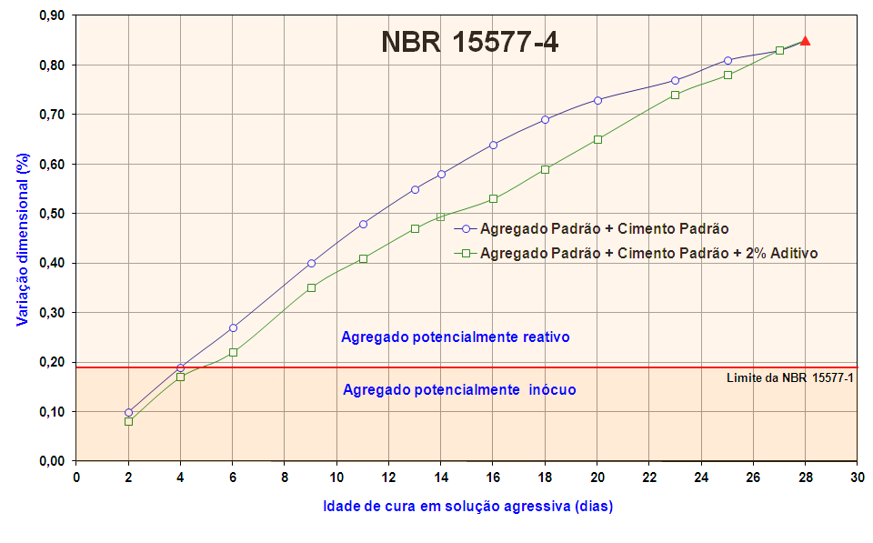
FIGURA 2 - Gráfico da evolução da expansão com o tempo de cura em solução alcalina

CONSIDERAÇÕES FINAIS
De acordo com a norma ABNT NBR 15577-1, quando o resultado do ensaio acelerado pela ABNT NBR 15577-4 indicar expansão menor que 0,19% aos 30 dias (28 dias de cura em solução alcalina) o agregado é considerado potencialmente inócuo para uso em concreto. Expansão maior ou igual a 0,19% indica que o agregado é potencialmente reativo.
O agregado fornecido pela ABCP apresentou valor médio de expansão das barras de argamassa aos 28 dias de cura em solução alcalina de 0,85%, sendo classificado como potencialmente reativo.
Com relação ao ensaio com adição de 2% de aditivo sobre a massa do cimento
CP V-ARI, verifica-se que a expansão final aos 28 dias de cura em solução alcalina foi igual a obtida no ensaio sem aditivo, indicando que o material adicionado na combinação agregado padrão + cimento padrão não contribuiu para aumentar ou minimizar a expansão causada pela reação álcali-agregado.


São Paulo, 19 de janeiro de 2012.

Eng. Flávio André da Cunha Munhoz | Geól. Arnaldo Forti Battagin
Assessor Técnico | Chefe do Laboratório
 | CREA nº 0600586647

